在线考试系统常见问题及解答

1、鹰眼监控设备调试问题，没有办法调出摄像头、麦克风等。
答：如果是苹果手机或ipad，请打开“设置”-“Safari浏览器”-“网站设置”-分别打开“相机”、“麦克风”后选择“允许”即可。以支持浏览器使用摄像头、麦克风。
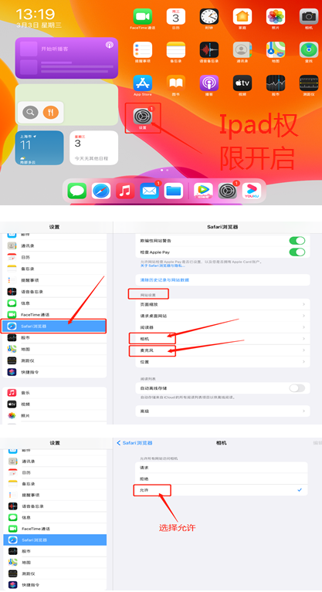
如果是安卓手机，也尝试找到设置中的相机、麦克风点击开启，再重新操作，参加考试。

2、同一个人，人脸匹配失败？
答：由于可能出现头型或服装等改变与之间上传的照片出入较大，系统可能无法识别。如确定是同一个人可以不用理会，直接点击下方“确定”按钮进入考试。系统提示登录照片异常的考生，我们都会人工再次审核，不用担心，继续参加考试即可。
如不是同一人，继续参加考试，系统将标示警告。核查后如确认非本人，将取消本次考试成绩。系统提示照片异常的考生，我们都会有人工再次审核。

- 请问这边的摄像头要选择后置摄像头吗？一开始调设备的时候摄像头选哪一个？有前后两个摄像头？
答：建议开启前置摄像头。只要开启一个摄像头即可。能够按照要求显示考生上半身和桌面的全部情况以及答题电脑屏幕即可。

- 使用鹰眼的手机无法保持屏幕常亮会影响鹰眼监控吗？摄像头一直开着，但屏幕休眠了，这样会有影响吗？
答：需要保持手机屏幕常亮、关闭手机的休眠功能。手机充电情况下永不息屏设置方式如下：
1.IOS设备：在设置-显示与亮度-自动锁定内，设置为“永不”;
2.安卓设备：安卓手机需先开启“开发人员选项/开发者选项"，由于每个品牌机型的开发者选项操作步骤不同，请自行百度搜索本人手机品牌的开发者选项如何开启。开启开发者选项后，在开发者选项内，开启“不锁定屏幕（充电时屏幕不会休眠）”
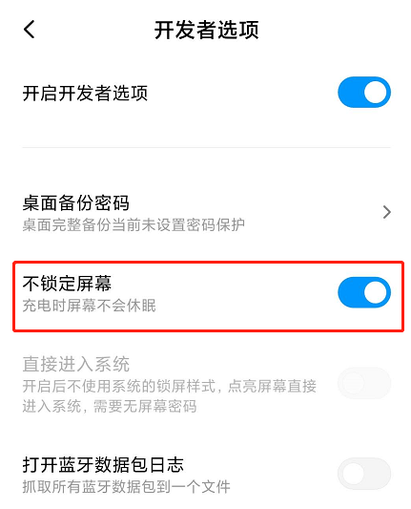

- 如果考试时突然网络出问题怎么办？
答：如果考试过程中因不可抗因素断网，重新登录后，会从断开位置继续答题。只要网络正常的情况下，考生考试数据都是实时保存的。建议如果出现断网情况，如不能马上解决网络问题，可以开启手机4G、5G流量共享状态继续参加。

